GUÌA PLAN DE NEGOCIOS

CONTENIDO DEL DOCUMENTO

Contenido
PAGINAS PRELIMINARES 5
INTRODUCCION 9
JUSTIFICACION 10
OBJETIVOS 11
MODULOS 12
MODULO 1 INFORMACION DEL PROYECTO 13
Concepto del negocio 13
Necesidades a cubrir en el mercado 13
Descripción del producto o servicio que desea vender 13
Proponentes de la idea de negocio 13
MODULO 2 ESTUDIO DE MERCADOS 13
ESTRATEGIA DE PRODUCTO / SERVICIO 13
Ficha técnica del producto o servicio 13
Fotos del producto 13
Valor agregado 13
Encuesta dirigida a clientes potenciales sobre el producto o servicio 13
Diseño del empaque, embace, embalaje 14
Diseño de la etiqueta para el producto 14
Servicio Posventa de la empresa 14
Análisis de clientes potenciales 14
Análisis del sector 14
Sector primario 14
Sector secundario 15
Sector terciario 15
Sector cuaternario 15
Logistica y comercialización del producto / servicio 15
ESTRATEGIA DE PRECIO 15
ESTRATEGIA DE PROMOCIÒN Y PUBLICIDAD 16
Imagen corporativa 16
Logotipo del negocio 16
Volante 16
Folleto 16
Tarjeta de presentación 16
Perfil del negocio en redes sociales 16
Video clip 17
ESTRATEGIA DE PLAZA 17
Dònde ubicarà el negocio 17
Describa cada una de las opciones 17
Micro localización 17
Macro localización 17
MÒDULO 3 PLAN DE PRODUCCIÒN 17
Materia prima para la fabricaciòn de una unidad 17
Proveedores 18
Conceptos técnicos del proceso de producción 18
Flujograma del proceso de fabricación 18
Elemento de Seguridad y salud en el trabajo necesarios para la actividad productiva 18
Maquinaria, equipos y herramientas necesarias para la producción del producto / servicio 19
MODULO 4 PLAN ADMINISTRATIVO Y LEGAL 19
ESTRUCTURA ADMINISTRATIVA 19
Nombre de la empresa 19
Objeto social de la empresa 19
Misiòn 19
Visiòn 19
Objetivos empresariales 19
Matriz Espina de pezcado 19
Matriz DOFA 20
Organigrama 20
Tabla de cargos y salarios 21
Tipo de contratación por cargo 21
REQUERIMIENTOS LEGALES 22
Tipo de empresa 22
Requerimientos para su constitución 22
Requerimientos tributarios 22
Licencias especiales para el producto o servicio 22
MODULO 5 FINANCIERO (Inversiòn inicial) 22
Inversiòn en recursos propios 22
Creditos 23
Otros inversionistas 23
Costos de las estrategias promocionales y publicitarias 23
Costos de la mano de obra mensual 23
Costos de producción 23
Costos de Constituciòn de la empresa 23
Costos de las licencias para la comercialización del producto / servicio 23
Proyecciòn de ventas mensual 23
MODULO 6 ACCIONES AMBIENTALES 23
Reciclaje y separación en la fuente 23
Disposición de residuos 23
Normas especiales a cumplir en el municipio de operación de la empresa para el cuidado del medio ambiente 24
CONCLUSIONES 24
BIBLIOGRAFIA 24

PAGINAS PRELIMINARES
PLAN DE NEGOCIOS
PARA LA CREACION DE LA EMPRESA XXXXXXX

PEPITO PEREZ

POLITECNICO ASDI
ESCUELA DE XXXXXXXXXXXXXXXXX
TÉCNICO LABORAL POR COMPETENCIAS EN XXXXX
RIONEGRO
2020
PLAN DE NEGOCIOS
PARA LA CREACION DE LA EMPRESA XXXXXXX

PEPITO PEREZ

Plan de negocios para la creación de una empresa xxxxxxxxxxxxx

Andrés Felipe Ruiz Villada
Asesor Temático

POLITECNICO ASDI
ESCUELA DE XXXXXXXXXXXXXXXXX
TÉCNICO LABORAL POR COMPETENCIAS EN XXXXX
RIONEGRO
2020

Nota de Aceptación

Firma del Presidente del Jurado

Firma del Jurado

Firma del Jurado

Rionegro, 07 de septiembre de 2020

INTRODUCCION

.

JUSTIFICACION

MAPA CONCEPTUAL DEL PROYECTO

RESUMEN EJECUTIVO
(En español e Inglés)
OBJETIVOS

OBJETIVO GENERAL

OBJETIVOS ESPECIFICOS

MODULOS

MODULO 1 INFORMACION DEL PROYECTO

Concepto del negocio

Necesidades a cubrir en el mercado

Descripción del producto o servicio que desea vender:

Proponentes de la idea de negocio:
# | NOMBRE | CEDULA | ESTUDIANTE DE
1
2

MODULO 2 ESTUDIO DE MERCADOS

ESTRATEGIA DE PRODUCTO / SERVICIO

Ficha técnica del producto o servicio:

Fotos del producto:

Valor agregado:

Encuesta dirigida a clientes potenciales sobre el producto o servicio

- Formato de encuesta

- Tabulación

- Análisis y Conclusiones

Diseño del empaque, embace, embalaje (Incluya la imagen y descripción teórica del mismo)

Diseño de la etiqueta para el producto

Servicio Posventa de la empresa

Análisis de clientes potenciales:
Persona natural
Edad
Género
Estado civil
Formación académica
Estrato social
Sitio de residencia
Nivel de ingresos deseado

Persona jurídica
Razòn Social
Objeto Social
Ubicación Geogràfica
Productos o servicios que comercializa

Análisis del sector

(escoja del siguiente listado el sector al que pertenece su idea de negocio y explíquela de forma detallada)
Sector primario: el que obtiene productos directamente de la naturaleza, materias primas, creaciones, etc.
- sector ganadero
- sector pesquero (del río y mar)
- sector agrícola
- sector minero (de las minas y complementos rocosos)
- sector forestal
Sector secundario: el que transforma materias primas en productos terminados o semielaborados.
- sector industrial
- sector energético
- sector minero (se considera también parte del sector secundario porque a partir de la minería se pueden crear distintos productos).
- sector de la construcción.
Sector terciario: es considerado como sector de servicios ya que no produce bienes, sino servicios.
- sector transportes
- sector comunicaciones
- sector comercial
- sector turístico
- sector sanitario
- sector educativo
- sector financiero
- sector de la administración
Sector cuaternario: produce servicios relacionados con la información y el conocimiento tales como investigación, desarrollo, e innovación.
Sector quinario: El sector quinario también incluye actividades domésticas (es decir de reproducciòn de la fuerza de trabajo

Logistica y comercialización del producto / servicio

ESTRATEGIA DE PRECIO

NOTA: De acuerdo al tipo de negocio que se propone, tome y explique los tipos de precios que se usarìan en esta empresa:

- Precio Premium: Esta estrategia de precios implica lanzar el producto con un precio más alto que la competencia para lograr un posicionamiento Premium.
- Precios de penetración: Este tipo de precio se aplica usualmente con el fin de capturar una base de clientes durante la primera etapa de vida de un producto.
- Precio de la economía: Este es un tipo de precio que apunta a atraer a aquellos consumidores que centran su atención en los precios.
- Precio “descremado: El precio “descremado” o “dopado” es una estrategia diseñada para maximizar los beneficios que recibe la empresa durante el lanzamiento de nuevos productos y servicios.
- Precio psicológico: El precio psicológico hace referencia a las técnicas que los vendedores usan para alentar a los clientes a responder de forma emocional, no de forma lógica o práctica.
- Precios de paquete: Este tipo de precio se basa en la venta de varios artículos dentro de un paquete para ofrecerlo a los usuarios a un precio menor que si los compraran individualmente.
- Precios geográficos: Se refiere a la variación de los precios de acuerdo con la ubicación geográfica donde se ofertan los productos.
FUENTE: https://www.lifeder.com/tipos-de-precios/

ESTRATEGIA DE PROMOCIÒN Y PUBLICIDAD

NOTA: Se deben realizar y presentar las siguientes estrategias promocionales y publicitarias

Imagen corporativa

Logotipo del negocio (Incluir imagen y explicar su significado)

Volante (Incluir imagen)

Folleto (Incluir imagen)

Tarjeta de presentación (Incluir imagen)

Perfil del negocio en redes sociales (Incluir pantallazos del perfil)

Video clip (explicando el producto y negocio propuesto – Subir a youtube)

ESTRATEGIA DE PLAZA

Dònde ubicarà el negocio

Local |  | Propio |  | Arrendado
Casa |  | Propia |  | Arrendada
Sitio web
Redes sociales
APP

Describa cada una de las opciones seleccionadas en la tabla anterior

Micro localización

Macro localización

MÒDULO 3 PLAN DE PRODUCCIÒN

Materia prima para la fabricaciòn de una unidad
MATERIA PRIMA PARA LA FABRICACIÒN DE UNA UNIDAD
CANTIDAD (Kg, Lit, Gr ….) | DESCRIPCIÒN | VALOR UNITARIO (Kg, Lit, Gr ….) | VALOR TOTAL

NOTA: Si es un servicio se deben especificar los requerimientos necesarios para su prestación

Proveedores

NOMBRE O RAZON SOCIAL | OBJETO SOCIAL | DIRECCION | TELEFONO

Conceptos técnicos del proceso de producción

Flujograma del proceso de fabricación
Ejemplo
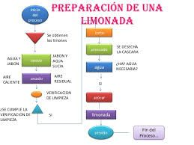

Elemento de Seguridad y salud en el trabajo necesarios para la actividad productiva (Incluir imágenes de los mismos)

Maquinaria, equipos y herramientas necesarias para la producción del producto / servicio

CANTIDAD | MAQUINA, EQUIPO O HERRAMIENTA etc …. | PROVEEDOR | VALOR UNITARIO | VALOR TOTAL

NOTA: Incluir imágenes de cada elemento de la tabla anterior

MODULO 4 PLAN ADMINISTRATIVO Y LEGAL

ESTRUCTURA ADMINISTRATIVA

Nombre de la empresa (Explique su significado)

Objeto social de la empresa

Misiòn

Visiòn

Objetivos empresariales

Matriz Espina de pezcado
Ejemplo

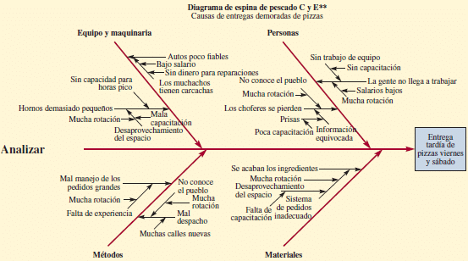

Matriz DOFA (Enfocada al producto o servicio)

Organigrama
Ejemplo

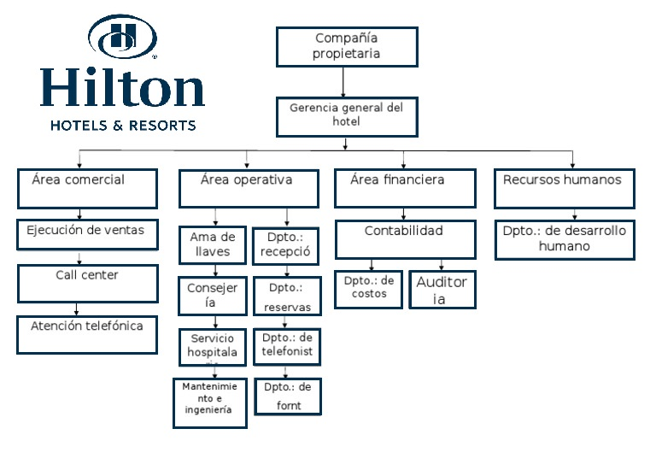

Tabla de cargos y salarios

Cantidad de empleados | Cargo | Salario | Prestaciones sociales | Total a pagar

Tipo de contratación por cargo

Cargo | Tipo de contrato

REQUERIMIENTOS LEGALES

Tipo de empresa (definirlo y explicarlo)

Requerimientos para su constitución

TIPO DE REGISTRO | SI | NO | ENTIDAD GESTORA | COSTO TOTAL
Camara de comercio
Registro mercantil
Escritura Publica
RUT / NIT
INDUSTRIA Y COMERCIO
Avisos y Tableros
Licencia sanitaria
Licencia Ambiental
Licencia de funcionamiento
Usos de suelos
INVIMA
ICA
CORNARE
Registro de marca
Otros
Descripción de otros:

Requerimientos tributarios

Licencias especiales para el producto o servicio

MODULO 5 FINANCIERO (Inversiòn inicial)

Inversiòn en recursos propios (Explique cuànto aporta cada socio y de donde salen los recursos.

Socio | Aporte (Dinero o Especie) | Origen de los recursos

Creditos (Incluya la imagen de la tabla de amortización de la institución financiera)

Otros inversionistas

Nombre | Tipo de aporte

Costos de las estrategias promocionales y publicitarias

Costos de la mano de obra mensual

Costos de producción (Materias primas e insumos necesarios para un mes)

Costos de Constituciòn de la empresa

Costos de las licencias para la comercialización del producto / servicio

Proyecciòn de ventas mensual

MODULO 6 ACCIONES AMBIENTALES

Reciclaje y separación en la fuente

Disposición de residuos

Normas especiales a cumplir en el municipio de operación de la empresa para el cuidado del medio ambiente

CONCLUSIONES

Incluir una de cada uno de los planes desarrollados en el plan de negocios.

BIBLIOGRAFIA

